# **遥感概论实验 第2次上机作业（练习3-影像坐标系的处理）**

**100002000001 许愿**

1. **修改自定义坐标参数，添加椭球体和基准面**

打开envi安装路径下的classic\map_proj文件夹，内有四个文本文件，如图所示。本次实验需要用到的是datum.txt（基准面）和ellipse.txt（椭球体），但里面没有国内坐标系的基准面和椭球体的信息，所以需要手动添加上去。打开实验数据所提供的“自定义坐标参数.txt”，接着将椭球体和基准面的信息拷贝到ellipse.txt和datum.txt中，保存。如图所示。

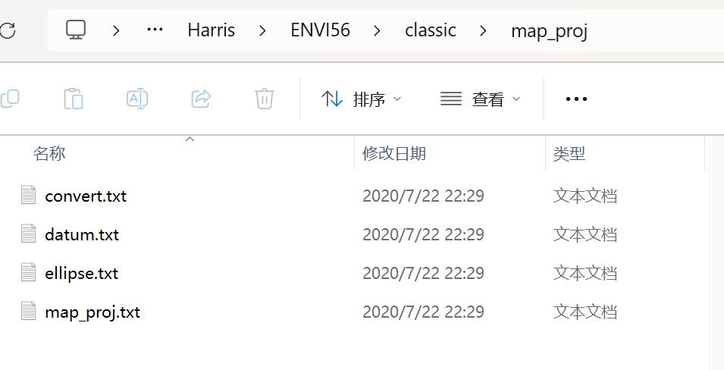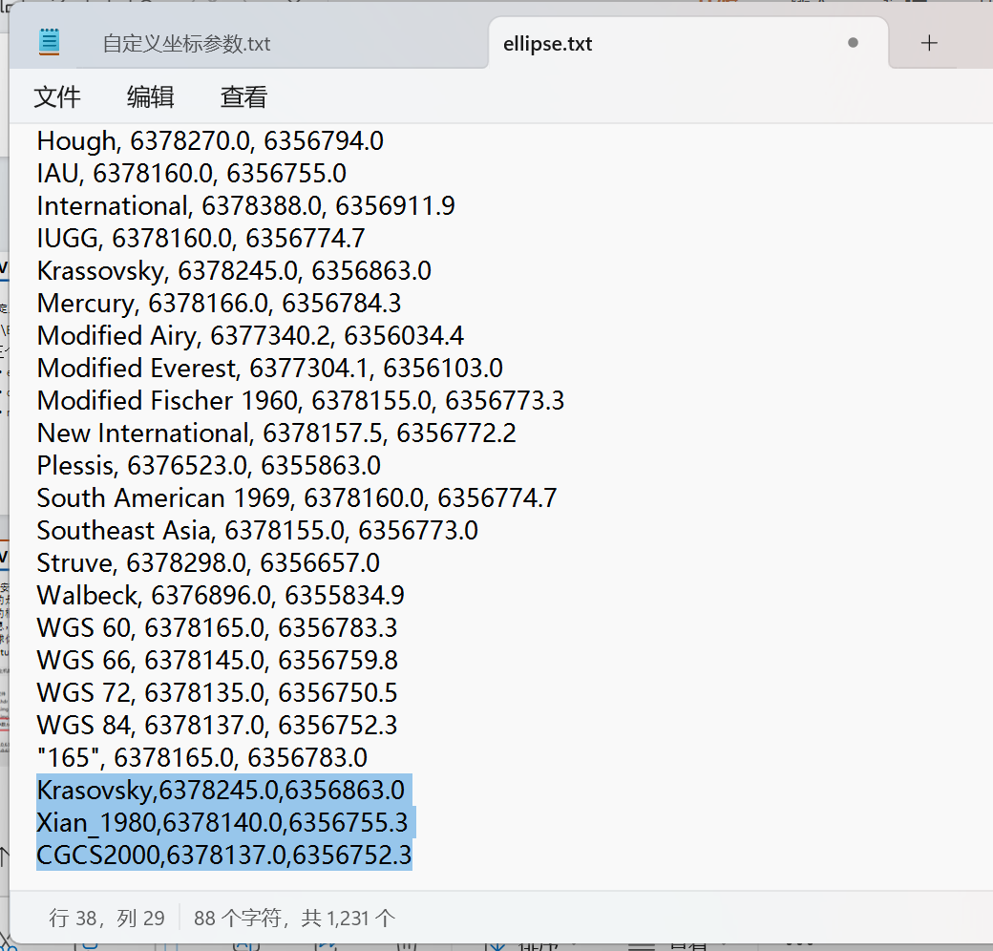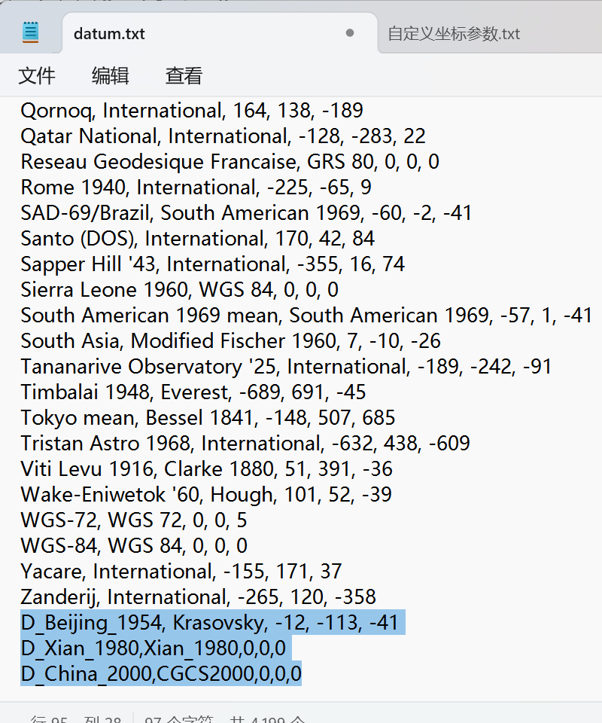

1. **定义一个Beijing 54坐标系**

打开ENVI Classic 5.6，在菜单栏中的Map下找到Customize Map Projections，选择该选项，打开投影定义页面。接着定义一个投影名称，此处命名（Project Name）为Beijing_1954_GK_Zone_20N，定义一个6度分带20带的北京54坐标系,选择Transverse Mercator投影，选择先前导入的D_Beijing_1954基准面，设置东偏参数500000米，北偏参数为0.00，中央纬度0.00，中央经度117，转换参数为1。如图。

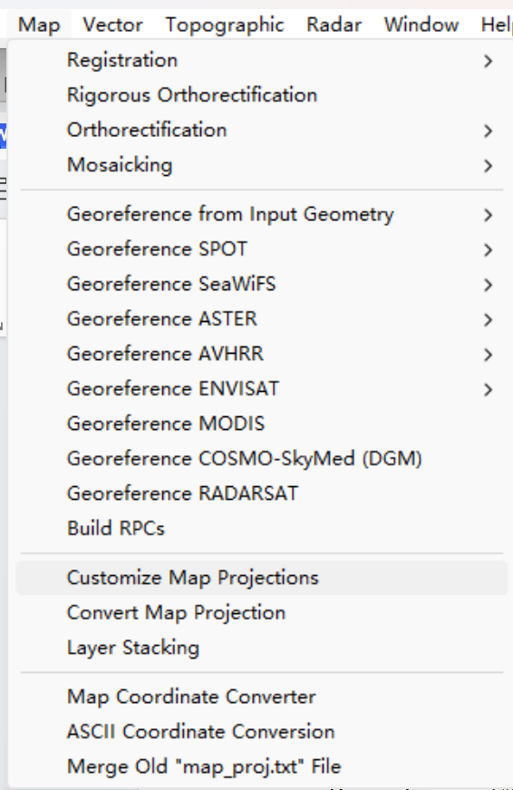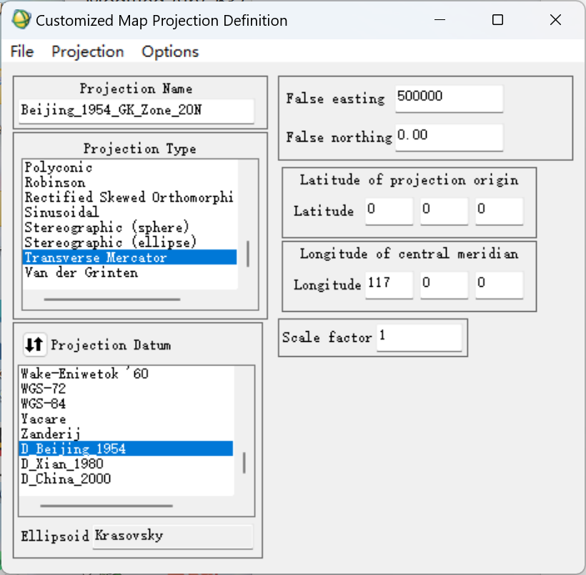

1. **保存定义好的坐标系**

参数设置好之后，在菜单栏中的Projection->Add New Projection将其进行应用，如图所示。但是应用后的坐标系不会自动保留，若要对它进行保留，则需要选择菜单栏中的File->Save Projections进行保存，所保存的路径默认为先前目录中的map_proj.txt，如图所示。

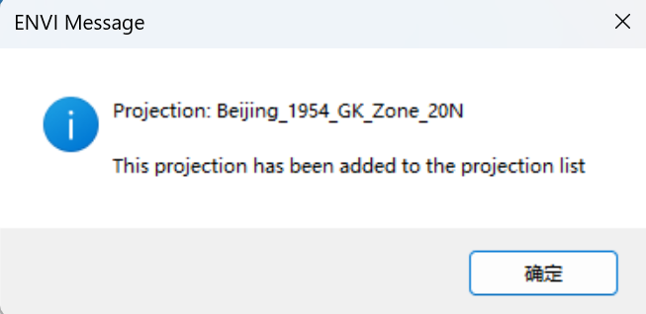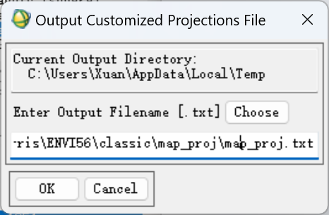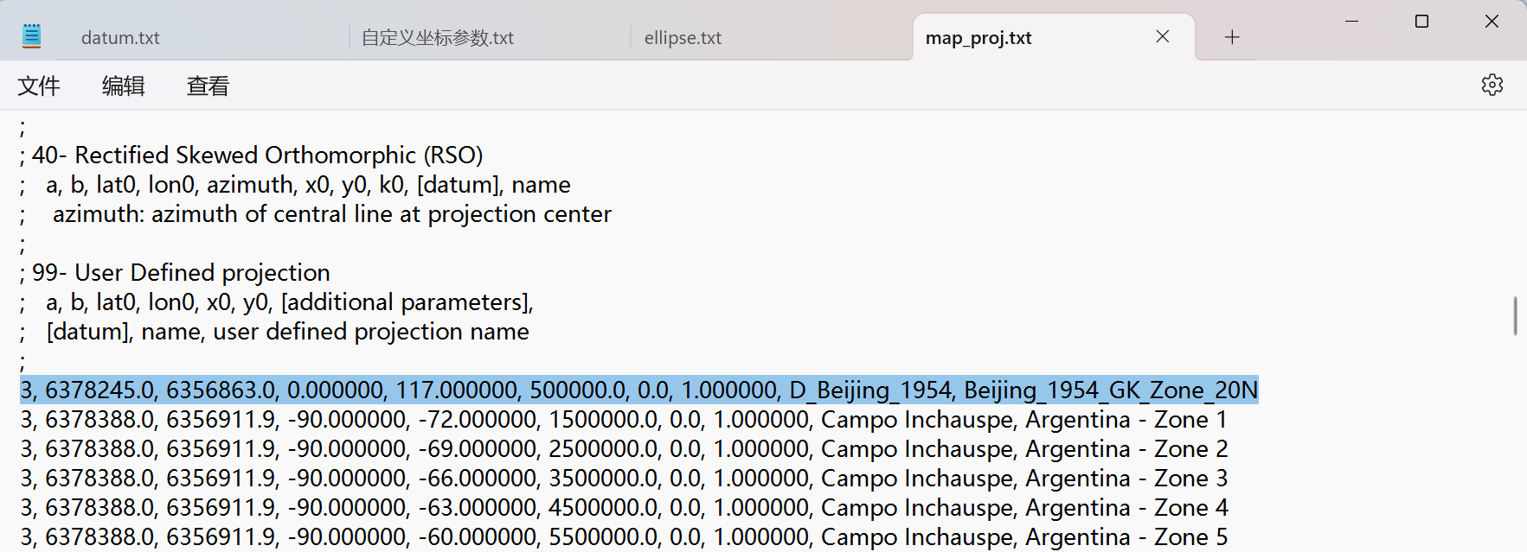

1. **再定义一个CGCS 2000坐标系**

打开投影定义页面，定义一个投影名称，此处命名（Project Name）为CGCS_2000_GK_Zone_20N，定义一个6度分带20带的CGCS2000坐标系,选择Transverse Mercator投影，选择先前导入的D_China_2000基准面，设置东偏参数500000米，北偏参数为0.00，中央纬度0.00，中央经度117，转换参数为1。添加完成后，如图所示。

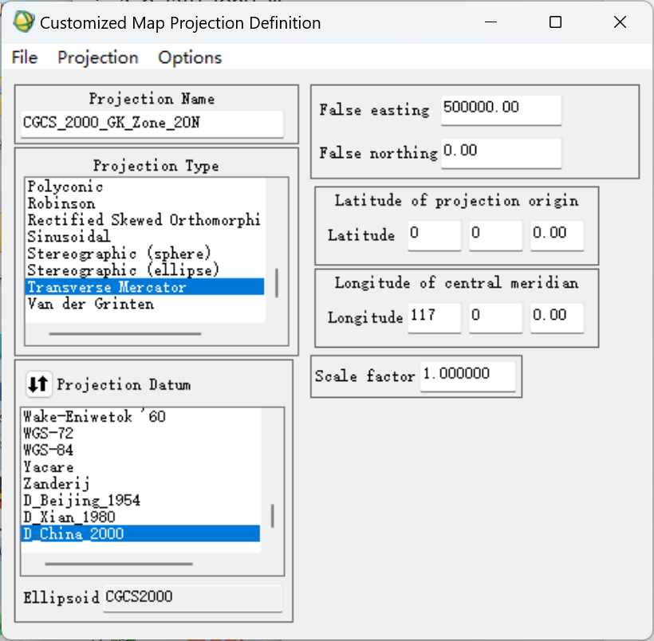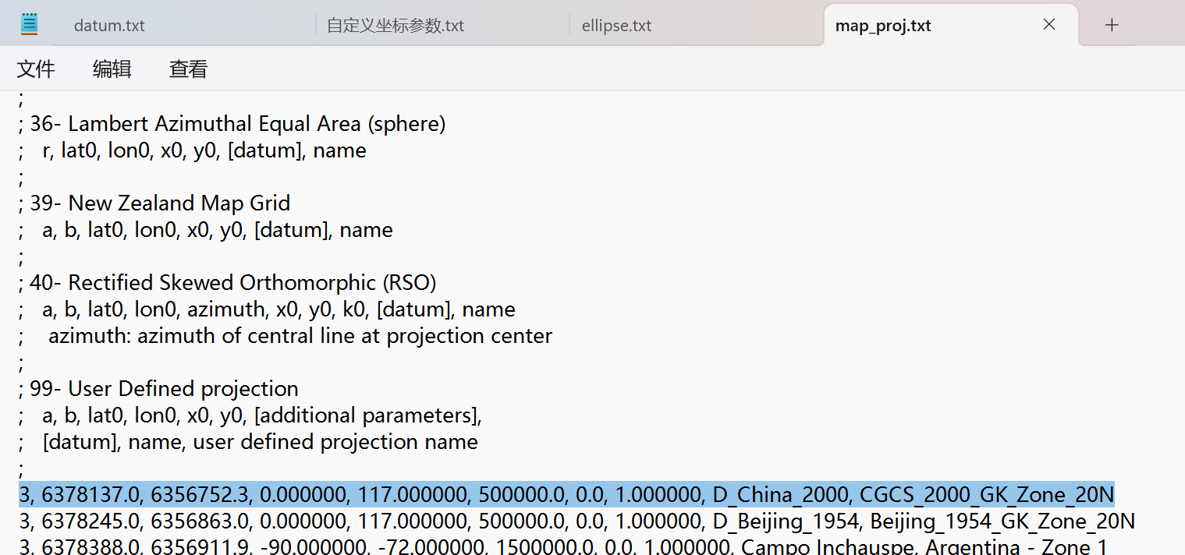

1. **为文件添加缺失坐标系**

在ENVI Classic的菜单栏中选择File->Open Image File，打开实验数据中的f49e011021.img。在窗口中点击打开Map Info的信息，可以发现其丢失了投影坐标系（D_Unknown）。现在我们需要为其定义北京54坐标系，右键Map Info，选择Edit Map Information，如图所示。选择Change Projection，在列表中选择之前定义的北京54坐标系。点击OK之后，其Map Info参数和头文件信息会自动更新。如图所示。

